# Objetivo

|  |  |
| --- | --- |
| (**X**) Carga | Entender o funcionamento do sistema sob uma carga esperada, como por exemplo, o comportamento do sistema durante um determinado período do dia, dado a quantidade de usuários concorrentes e/ou o número de transações em certo intervalo de tempo. |
| ( ) Stress | Identificar os limites ou capacidades de um sistema. Determinar a robustez de um sistema em termos de carga extrema. Identificar pontos de ruptura do sistema. |
| ( ) Escalabilidade | Avaliar se o sistema mantém o funcionamento após um longo período sob determinada carga. Avaliar a degradação e/ou recuperação do sistema e planejar a escalabilidade de seus componentes. |

O objetivo da POC de Performance gerar e comparar os resultados obtidos com os resultados de outro teste executado anteriormente. O ambiente, a estratégia e o modelo de carga utilizados durante este teste serão similares aos utilizados anteriormente para que a comparação dos resultados seja eficaz.

# Estratégia

Os testes serão realizados em ambiente de homologação para uma aplicação web denominada “Agrupa Mais”, onde são fornecidos dados de CNPJ de uma empresa sob consulta de regularidades financeiras.

O teste de carga será realizado com volume normal de usuários baseados em teste realizado anteriormente.

Os resultados serão coletados, analisados e divulgados em 2 momentos:

- Em até 24 horas da realização dos testes, um relatório básico contendo indicadores de tempo mínimo, máximo e médio de respostas dos cenários será confeccionado e divulgado no corpo deste documento.

- Em até 96 horas do término dos testes, será elaborado o relatório comparativo das execuções, realizado com ferramenta proprietária da MTP. Este segundo relatório tem como objetivo a criação de um histórico de execuções e proporciona futuras comparações de baselines.

## Volumetria

O volume de carga planejado para este teste é de 16.200 operações de consultas a se realizarem no período de 1 hora. Cada um dos 3 cenários planejados irá submeter 5.400 operações através de 90 usuários virtuais conectados, gerando, em média, 3 operações por minuto para cada uma das funcionalidades, conforme solicitado pela Serasa.

|  |  |
| --- | --- |
| **Cenário** | **Volume de Operações** |
| Consultar CNPJ por Quadro Social e Participante | 5.400 |
| Consultar CNPJ por Quadro Social | 5.400 |
| Consultar CNPJ por Participações | 5.400 |

Este volume representa cerca 0,57% (16.200 * 100 / 2.851.200) do volume produtivo mensal.

Conforme o objetivo de teste selecionado, será adotado o volume de carga **normal**[1].

## Padrão de Carga[2]

|  |  |
| --- | --- |
| (**X**) Estático | A carga de dados não sofre alteração durante todo o teste |
| ( ) Dinâmico | A carga irá sofrer aumento e diminuição de intensidade durante a execução |

## Distribuição de perfil

Quantidade Total de Usuários Virtuais: **90**

|  |  |  |
| --- | --- | --- |
| **Cenário** | **%** | **Quantidade Usuários Virtuais** |
| Consultar CNPJ por Quadro Social e Participante | 33 | 30 |
| Consultar CNPJ por Quadro Social | 33 | 30 |
| Consultar CNPJ por Participações | 33 | 30 |

## Duração

O prazo total previsto para a realização do teste, incluindo “ramp up(Construir)”, é de 80 minutos. Estão inclusos o “ramp up(Construir)” e a desconexão dos usuários após os testes.

## Ramp up(Construir)

Os usuários virtuais serão criados 10 a 10 em intervalos de 30 segundos, totalizando 5 minutos até que todos estejam conectados e se inicie a execução dos testes. O “ramp up” não tem qualquer referência com o modelo de carga e é considerado como uma preparação para o teste.

## Think Time[3]

Para este teste, para reforçar o objetivo de teste de carga, utilizaremos o “think time” médio de 3 gravações com variações de 10% para cima e para baixo.

# Indicadores

## Performance

|  |  |
| --- | --- |
| **Transações Online** | Tempo de resposta (segundos) |
| **Transações Batch** | Tempo de execução (minutos, horas)  Throughput (itens / segundo) |

## Efetividade

|  |  |
| --- | --- |
| **CPU** | Tempo de uso (Sistema e Usuário)  Tempo Idle |
| **Memória** | Uso da memória  Paginação |
| **Rede** | Tamanho e Quantidade de pacotes  Largura de banda e latência |
| **Disco** | Leituras / Gravações (bytes / segundo)  Tamanho da fila |

# Monitoração

## Arquitetura

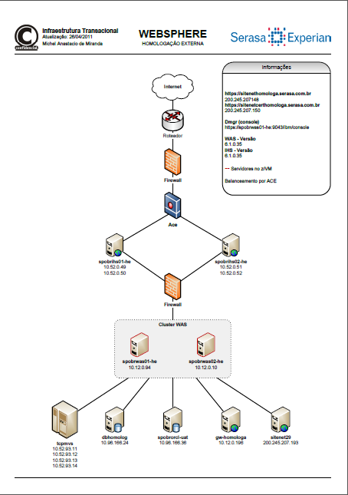

## Ambiente

|  |  |  |  |  |  |
| --- | --- | --- | --- | --- | --- |
| Tipo | Nome | S.O. | Instâncias | Tecnologia | Monitorar |
| Web/Aplicação | SPOBRWAS01-HE | Suse ES 11.1 | N/A | Java | CPU  Memória  Disco  Rede |
| Web/Aplicação | SPOBRWAS02-HE | Suse ES 11.1 | N/A | Java | CPU  Memória  Disco  Rede |
| Banco de Dados | Mainframe | ZOS |  | DB2 |  |

Para a monitoração CPU e Memória nas máquinas SPOBRWAS01 e SPOBRWAS02 será utilizado o software Willie, sob a responsabilidade da equipe da SERASA.

Para o banco de dados não será efetuada nenhum tipo de monitoração.

# Riscos

Alguns riscos precisam ser constantemente avaliados durante a POC de Performance:

|  |  |  |
| --- | --- | --- |
| **Descrição** | **Criticidade** | **Impacto** |
| Falta de Ambiente:  - LoadRunner  - Aplicação | Alta | Sem o ambiente funcionando, não é possível a preparação e/ou execução dos testes. |
| Concorrência de Ambiente | Baixa | A concorrência de ambiente pode implicar na aferição da performance. |
| Atualizações no Ambiente | Média | A atualização de ambiente pode interromper a execução dos testes. Algumas atualizações (software) podem invalidar os scripts gerados. |
| Dados inválidos | Média | Dados inválidos podem causar resultados não esperados para o teste, que causam interrupção ou que afetam a performance da aplicação. |

## Premissas e Restrições

* A URL da aplicação submetida ao teste de performance deve ser visível pela máquina controladora e também pelas máquinas injetoras, a ser validade a partir de um navegador local.
* Durante os períodos de teste a aplicação não deverá sofrer atualizações ou receber versões ou patches.
* Durante os períodos de teste, as máquinas injetoras e a máquina controladora devem permanecer estáveis, sem reinícios causados por atualizações, versões, antivírus ou gerenciamento remoto.
* Todo o ambiente deve ser validado no período de 24 horas que antecedem o teste, para assegurar que está em pleno funcionamento.
  + Validação da aplicação URL a partir de todas as máquinas envolvidas
  + Validação da permissão dos usuários em todas as máquinas envolvidas
    - Login
    - Reboot
    - Inicialização da aplicação
    - Modificar o registro do Windows
* A janela reservada para a execução dos testes é das 18h30min às 23h00min de segunda a sexta-feira.
* O navegador utilizado para a execução dos testes será o IE versão 8.

# Papéis e Responsabilidades

## Da Serasa

* Preparar o ambiente para os testes de performance, que incluem a configuração do LoadRunner.
* Monitorar o ambiente (servidores, banco de dados, web services) de acordo com as necessidades definidas na seção “Indicadores”, utilizando-se ou não de ferramentas específicas, conforme definidas na seção “Monitoração”.
* Validar a proposta de estratégia dos testes de performance elaborada pela MTP.

## Da MTP

* Elaborar a estratégia para a execução dos testes de acordo com as necessidades da Serasa.
* Gerar e configurar os scripts para o Teste de Performance conforme Funcionalidades solicitadas pela Serasa.
* Preparar e configurar o LoadRunner de acordo com as seções “Padrão de Carga”, “Distribuição de Perfil”, “Think Time”, “Rump Up” e “Duração”.
* Coletar os resultados gerados durante a execução dos testes.
* Gerar e apresentar o Relatório dos Testes de Performance.
* Sugerir, quando possível, pontos de atenção ou de melhoria através de constatação dos resultados.

# Cronograma

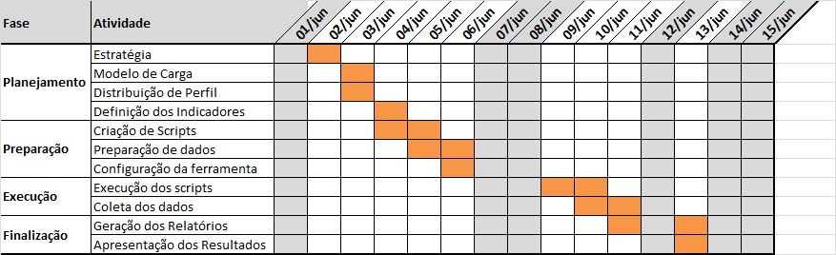

# Descrição das Funcionalidades

* Consultar CNPJ por Quadro Social e Participante

1. Acessar a url <https://sitenetcerthomologa.serasa.com.br>
2. Logar
3. Acessar no menu de produtos o produto Agrupe Mais
4. Selecionar Pessoa Jurídica
5. Informar o CNPJ
6. Selecionar Quadro Social e Participações
7. Informar Quadro Social - Com percentual maior ou igual a (0 a 100%) = 0
8. Informar Participações - Com percentual maior ou igual a (0 a 100%) = 1
9. Informar Situação Cadastral – Selecionar todas.
10. Clicar em Consultar

* Consultar por Quadro Social

1. Acessar a url <https://sitenetcerthomologa.serasa.com.br>
2. Logar
3. Acessar no menu de produtos o produto Agrupe Mais
4. Selecionar Pessoa Jurídica
5. Informar o CNPJ
6. Selecionar Quadro Social
7. Informar Quadro Social - Com percentual maior ou igual a (0 a 100%) = 0
8. Informar Situação Cadastral – Selecionar todas.
9. Clicar em Consultar

* Consultar por Participações

1. Acessar a url <https://sitenetcerthomologa.serasa.com.br>
2. Logar
3. Acessar no menu de produtos o produto Agrupe Mais
4. Selecionar Pessoa Jurídica
5. Informar o CNPJ
6. Selecionar Participações
7. Informar Participações - Com percentual maior ou igual a (0 a 100%) = 1
8. Informar Situação Cadastral – Selecionar todas.
9. Clicar em Consultar

# Resultados do Teste WEB

Descrição resumida da execução dos testes

## Sumário

Quantidade de Máquinas Injetoras: XX

Quantidade de Scripts Executados: XX

Quantidade Total de Usuários Virtuais: XX

Data e Horas de Início: dd/mm/aaaa as hh:mm:ss

Data e Hora de Término: dd/mm/aaaa as hh:mm:ss

Duração do Teste: HH horas, mm minutos e ss segundos

## Carga: Número de usuários virtuais

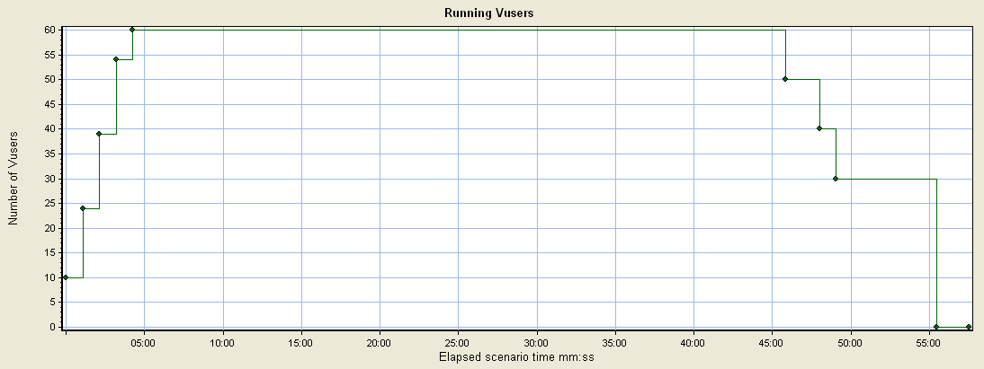

## Carga: Volume de Transações Executadas

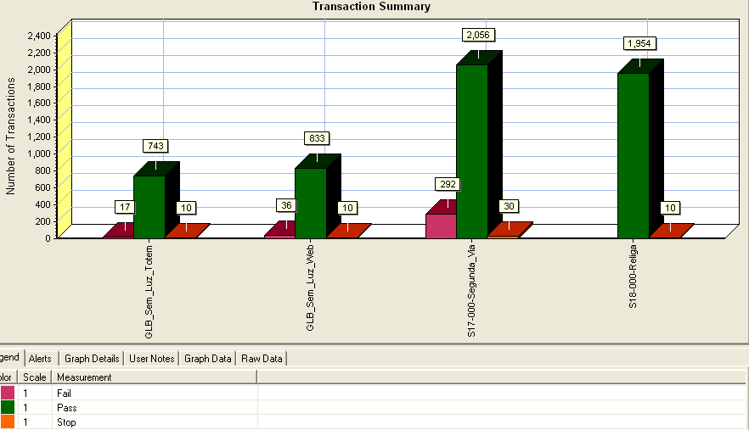

## Tempo Médio de Resposta

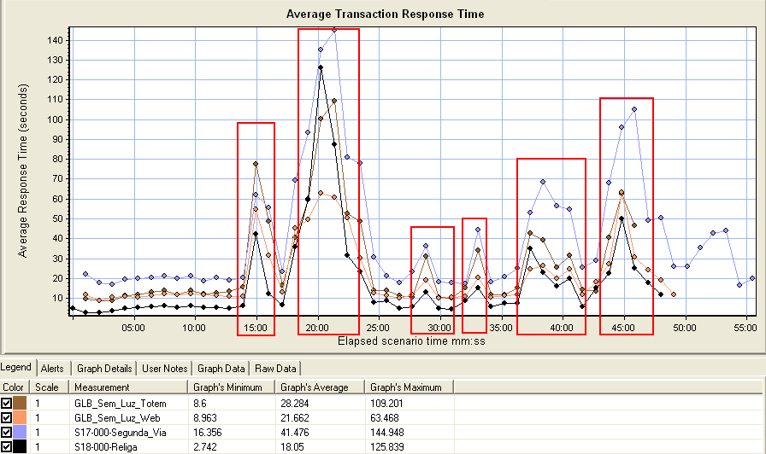

Pelo gráfico é possível observar que em alguns momentos durante a execução, houve picos no tempo de resposta para todos os scripts, o que pode ser um indício de problema na solução, como banco de dados ou servidor. A sugestão é uma análise apurada do comportamento da solução durante esses momentos.

## Tempo de Resposta dos Scripts

A tabela abaixo indica os tempos mínimo, médio e máximo de execução, em segundos, para os scripts.

|  |  |  |  |
| --- | --- | --- | --- |
| **Nome da Transação** | **Mínimo** | **Médio** | **Máximo** |
| Sem Luz – Totem | 5.761 | 20.500 | 123.441 |
| Sem Luz – WEB | 4.984 | 16.931 | 85.187 |
| Segunda Via | 8.363 | 30.299 | 184.160 |
| Religa | 1.642 | 10.235 | 160.926 |

***Obs:*** *O tempo de login e logoff da aplicação não está incluso na medição acima. Para os tempos acima, não foi considerado o “think time” (delay entre transações que simulam o tempo de execução manual)*

**Obs:** *O valor acima das barras representa o tempo médio.*

Por este gráfico é possível observar também uma grande disparidade entre os tempos médio e máximo durante a execução. O script “Segunda Via”, por exemplo, demorou mais de 3 minutos enquanto o tempo médio era de 30 segundos aproximadamente.

## Erros Detectados

**Script “2ª Via”**

🡪 Error -26377: No match found for the requested parameter "id_documento". Check whether the requested boundaries exist in the response data. Also, if the data you want to save exceeds 256 bytes, use web_set_max_html_param_len to increase the parameter size

A mensagem sugere que a página de resultados com a lista de extratos para emissão de segunda via não retornou nada, ou uma página de erro foi exibida. Pode ter sido gerado por um problema de login.

**Incidência**: 5% (121 transações falharam com esse erro, das 2348 executadas)

Exemplo de dados usados que terminaram com esse erro:

"cpf" = "95259082834"

"instalacao" = "40267954"

🡪 Error -26366: "Text=Segunda via de conta" not found for web_reg_find

A mensagem sugere que a página de Segunda via não foi exibida. Dados de CPF/CNPJ ou número de instalação inválido podem ter gerado tais erros, uma falha no login. É possível que o esses erros estejam contidos no erro acima.

**Incidência**: 3% (70 transações falharam com esse erro, das 2348 executadas)

Exemplo de dados usados que terminaram com esse erro:

"cpf" = "11464827877"

"instalacao" = "39057607"

# Anexos

## Guia: Padrão de Carga

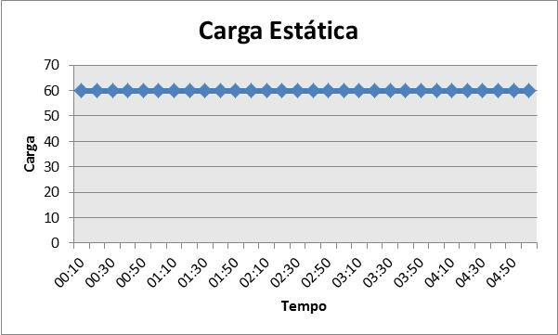

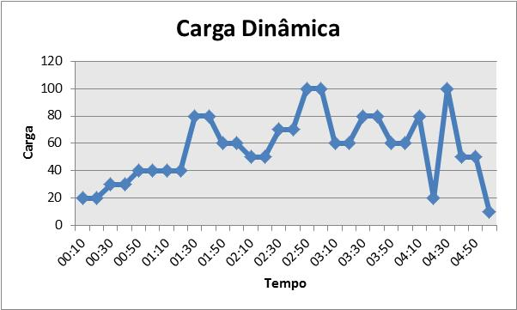

## Guia: Tempo de Resposta

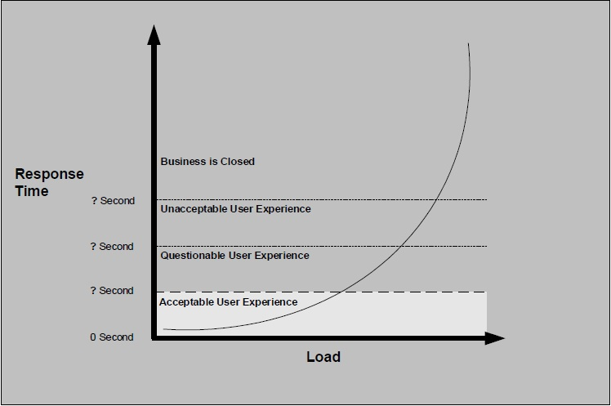

## Formulário de solicitação de teste preenchido pelo cliente



1. O volume de carga pode ser Normal, Mínimo ou Extremo dependendo do objetivo do teste.
2. Vide anexo: “Guia: Padrão de Carga”
3. Tempo de espera entre ações. O “think time” é muito útil para simular o tempo que um usuário real leva entre uma ação e outra, incluindo o tempo de preenchimento de um formulário, por exemplo.